中国光大银行

科技项目技术测试管理细则

中国光大银行信息科技部
发布版本：V1.0
关键词：信息科技、细则、测试、技术测试

修订记录
版本号 | 版本日期 | 版本类型 | 修订人 | 修订说明 | 审核人
V0.1 | 2014-03-25 | 创建 | 吕晶
V0.2 | 2014-05-06 | 修订 | 王海滨  丁玉伟  吕晶
V0.3 | 2014-05-27 | 修订 | 吕晶 | 根据开发中心PMO的意见进行修改
V1.0 | 2014-06-20 | 发布 | 吕晶

目录
第一节 总则 4
第二节 目的与活动 4
第三节 组织与职责 4
第四节 测试案例 4
第五节 测试执行 5
第六节 缺陷管理 5
第七节 测试报告 5
第八节 技术测试相关工作流程 6
第九节 附则 7

- 总则
  - 目的
为了保证我行信息科技部应用系统的开发质量，依据《中国光大银行科技项目测试管理办法》，进一步明确技术测试的管理要求和规范技术测试的操作过程，特制定《中国光大银行科技项目技术测试管理细则》（以下简称“本细则”）。
  - 术语定义
    - 技术测试：特指在业务测试之前由科技项目组组织实施的测试工作的总称。
    - 系统测试：特指在技术测试之后、业务测试之前由本部质量中心测试管理团队负责组织管理和实施的测试工作的总称。
    - 用户验收测试（也称业务测试，简称UAT）：特指由应用系统业务需求提出的相关业务部门指派专人所组织实施的测试工作的总称。
  - 适用范围
本管理细则适用于中国光大银行总行信息科技部。
- 目的与活动
  - 技术测试目的是发现并修复需求分析、设计和编码等过程中存在的缺陷，确保应用系统满足需求规格说明和软件设计说明等要求。
  - 技术测试包含编写和评审技术测试案例、执行技术测试、记录并跟踪技术测试缺陷、编写技术测试报告等活动。
- 组织与职责
  - 科技项目组承担技术测试的各项工作，项目组需指派技术测试负责人和技术测试人员实施技术测试，项目经理应对技术测试过程进行监控与管理。
  - 技术测试负责人负责组织、实施技术测试的全部过程，包含参与评审技术测试案例、审核技术测试报告等。在没有明确的情况下，科技项目的项目经理应承担技术测试负责人角色和职责。
  - 技术测试人员在技术测试过程中负责编写技术测试案例，当技术测试案例评审通过后进行执行。执行中如发现缺陷登记到测试管理工具（QC）中，当缺陷被修复后进行复测验证。全部技术测试案例执行完毕并通过后，编写技术测试报告。
  - 项目组开发人员负责对技术测试过程中发现的缺陷进行修复，并在测试管理工具中记录。
- 测试案例
  - 技术测试案例应由测试执行人员根据新增或修改代码所实现的系统功能或可能影响的其他系统功能编写。测试过程中如有需要，应根据系统和需求情况补充或修改测试案例。测试案例编写可参考《中国光大银行测试案例设计指南》。
  - 技术测试案例除应关注系统功能是否实现以及代码新增或变更对其他涉及功能的影响外，还应重点关注并确保与其他关联系统的连通性和接口正确性。
  - 技术测试案例可包含实现被测试功能的前置准备条件及输入数据、测试操作步骤、测试脚本以及预期正确的操作结果。
  - 技术测试案例必须包含对异常操作、错误输入、非法字符、空置必输项、超出数据输入范围以及反向流程等异常情况进行测试的反案例。
  - 技术测试案例应当作为资产归档保存至配置管理平台，也可保存在测试管理工具中。
  - 在技术测试案例编写完成后，应由技术测试负责人组织评审。评审可采用技术测试负责人审阅评审或会议集中评审等方式。如遇需求发生变更，技术测试案例需要根据需求变更内容进行相应的修改、增加或删减，修改后的测试案例应再次进行评审。
  - 评审技术测试案例可根据项目情况作为可裁剪的活动。
- 测试执行
  - 技术测试人员按照测试案例的内容，对被测系统执行测试案例。技术测试应执行全部测试案例。
  - 技术测试人员要在测试过程中记录测试结果并形成测试执行记录文档，可供日后对测试过程的检查。
- 缺陷管理
  - 在技术测试案例评审和执行过程中发现的缺陷应遵循《中国光大银行缺陷管理程序》和《中国光大银行缺陷管理指南》中对缺陷的管理要求在测试管理工具中登记管理与跟踪。对于测试过程中遗留的缺陷应在测试执行结束前由开发项目组再次评估并确认遗留缺陷的影响与风险，严重级别以上的缺陷不得遗留。
- 测试报告
  - 技术测试人员应在测试完毕后编写测试报告，作为技术测试完成的产出物。测试报告的内容应包含：测试执行情况总结、测试结果的总结、测试通过的软件基线编号、测试结果的风险分析等。模板参照《中国光大银行技术测试报告模板（维护类项目）》或《中国光大银行技术测试报告模板（新建类项目）》。
  - 技术测试负责人应审核技术测试报告。
- 技术测试相关工作流程
  - 流程图
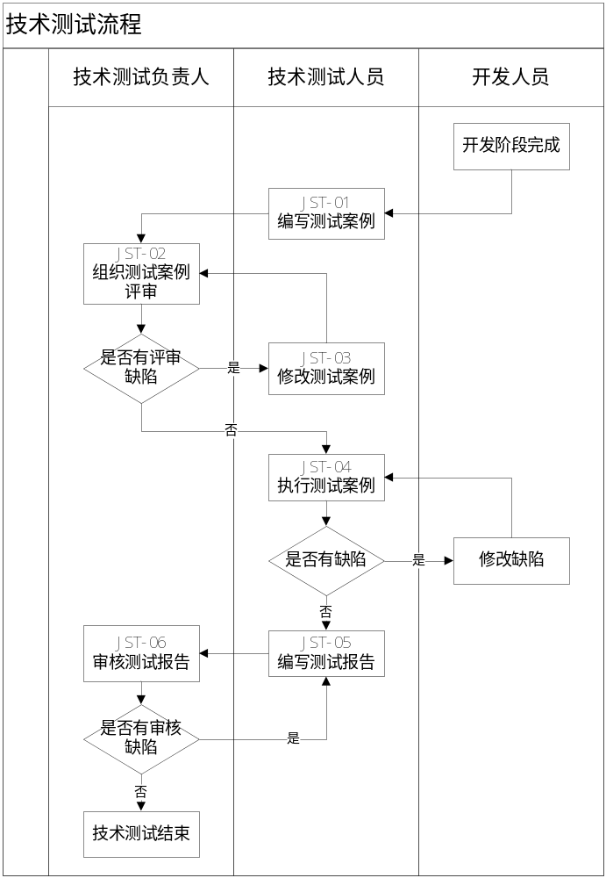
技术测试流程图
流程描述如下：
过程编号 | 过程活动描述 | 责任角色 | 参与角色 | 成果物
JST-01 | 编写测试案例 | 技术测试人员 |  | 维护类项目：技术测试报告-技术测试案例部分  新建类项目：技术测试案例
JST-02 | 评审技术测试产出物 | 技术测试负责人 | 项目组成员
JST-03 | 根据测试案例评审结果，修改测试案例 | 技术测试人员 |  | 维护类项目：技术测试报告-技术测试案例部分  新建类项目：技术测试案例
JST-04 | 执行测试案例 | 技术测试人员 |  | 维护类项目：技术测试报告-技术测试执行记录部分  新建类项目：技术测试执行记录  测试管理工具中缺陷登记及跟踪
JST-05 | 编写测试报告 | 技术测试人员 |  | 维护类项目：技术测试报告-总结部分  新建类项目：技术测试报告
JST-06 | 审核测试报告 | 技术测试负责人
  - 入口与输入
科技项目开发人员完成代码的新增或修改后，即可进入到技术测试阶段。
进入技术测试时，业务需求说明书、业务需求分析说明书、概要设计说明书、详细设计说明书、编码规范以及被测试代码要一并完成并提交给技术测试人员。
  - 出口与输出
项目组执行全部技术测试案例并提交技术测试报告后，可将被测代码移交到下一测试阶段。
项目组完成技术测试后，将技术测试案例、技术测试执行记录、技术测试报告等技术测试相关文档归档保存到配置管理平台或测试管理工具中。技术测试通过的代码形成开发基线纳入配置管理工具进行受控管理。
- 附则
  - 本管理细则由中国光大银行信息科技部质量中心负责解释和修订。
  - 本管理细则自发布之日起执行。
  - 附件列表
    - 附件1：《中国光大银行缺陷管理程序》
    - 附件2：《中国光大银行缺陷管理指南》
    - 附件3：《中国光大银行测试案例设计指南》
    - 附件4：《中国光大银行技术测试报告模板（维护类项目）》
    - 附件5：《中国光大银行技术测试案例》
    - 附件6：《中国光大银行技术测试执行记录》
    - 附件7：《中国光大银行技术测试报告模板（新建类项目）》

